福建师范大学
毕业论文

题 目： 基于 Android 的减肥塑身平台
姓 名： 张盛忠
学 院： 软件学院
专 业： 软件工程（云计算）
学 号： 123012012203
指导教师： 杨淑群
目 录

1. 绪论 1
1.1 背景和意义 1
1.2 国内外研究现状 1
1.3相关知识 2
1.3.1健身指标 2
1.3.2开发工具 3
2. 减肥塑身平台的需求分析 4
2.1减肥塑身平台整体的需求分析 4
2.1.1会员帐户系统需求分析 5
2.1.2 计划系统 5
2.1.3摄入支出系统 6
2.2 可行性分析 7
2.2.1 经济可行性 7
2.2.2技术可行性 7
2.2.3 法律可行性 7
2.2.4 时间可行性 7
3. 减肥塑身系统的设计与实现 8
3.1总体设计 8
3.2详细设计 8
3.2.1服务端设计 8
3.2.2客户端设计 9
3.2.3数据库设计 9
3.3 功能实现 12
3.3.1生成计划功能 12
3.3.2身材管理 12
3.3.3摄入支出平衡管理 13
3.3.4健康管理 13
4. 减肥塑身系统的测试 14
4.1系统兼容性测试 14
4.2系统功能性测试 14
4.3 系统性能测试 15
5. 总结 16
致谢 17
参考文献 18

图 目 录

图2-1 减肥塑身应用系统用例图 4
图2-2 会员帐户系统用例图 5
图2-3 计划系统用例图 6
图2-4 摄入支出系统用例图 7
图3-1 系统载体关系 9
图3-2 计划模块流程图 10
图3-3 整体数据库关系表 11
图3-4 生成计划页面 14
图3-5 生成计划详细页 14
图3-6 记录身材 14
图3-7 身材变化趋势 14
图3-8 查询热量并选择份量 15
图3-9 当日食物列表 15
图3-10 修改个人资料 15
图3-11 个人身体状况 15

表 目 录

表2-1 减肥塑身应用系统用例表 4
表2-2 会员帐户系统用例表 5
表2-3 计划系统用例表 6
表2-4 摄入支出系统用例表 7
表3-1 用户基本信息表 11
表3-2 消耗记录表 11
表3-3 计划信息表 12
表3-4 身材记录信息表 12
表3-5 食物热量信息表 13
表3-6 运动热量信息表 13
表4-1 系统测试用例表 16

基于 Android 的减肥塑身平台

软件学院 软件工程（云计算）专业
123012012203 张盛忠 指导教师：杨淑群

【摘要】人们日益关注自身健康与美，好的身材更是所有人追求的目标，但塑造完美的身材塑造非易，对于体型肥胖的人来说更是难上加难。虽然目前国内有微信运动，跟我练腹肌等应用，但是这些应用缺乏个性化。论文以减肥健身为目的，根据健身者特点与健身过程成效，开发自适应的塑型系统。论文采用JAVA语言 ，MySQL数据库 , Tomcat服务器 ，设计并实现制定自适应计划，摄入支出热量查询，身材变化，一分钟了解自己等功能。希望通过该平台让每一个都能实现减肥瘦身，提升自己的身体素质。
【关键词】减肥塑身, Android , JAVA，MySQL ，tomcat

1. 绪论

1.1 背景和意义
基于 Android 的减肥塑身平台是根据我个人真实减肥经历改编的一款减肥应用，这套减肥方法让我在2012年从164斤 瘦到140斤，2014年从146斤瘦到125斤，以至于后来每次发朋友圈底下的评论都在说：“你瘦了，怎么做到的？”。我给好多朋友耐心的回答，并把我的方法写成文章放在知乎上（已有900多赞），希望有更多的人通过我的这套 “ 以计划为引导，明确目标；以直观的训练变化趋势，树立信心；以摄入支出平衡体系，科学减肥塑形^{[1]} ”。但我的口诉和文章的宣传范围有限，所以我决定设计一款 基于 Android 的减肥塑身平台，让更多的用户能够通过我的方法科学健康快乐瘦身。
随着移动移动互联网的发展，根据中国互联网络信息中心(CNNIC)发布的数据显示，仅仅中国网民就已经达到6.68亿，而手机网民规模就达到5.94亿^{[2]}。而Android 做为使用人数最多移动开发平台，且随着android material design 全新的设计体验^{[3]}，用户体验度不断的提升，Android 将会更进一步占领市场份额^{[4]}。
目前在国内外，减肥健身软件发展已久，在这些数不胜数的软件中无非都是围绕着，教你减肥是什么，为什么要减肥，怎么才能减肥。随着信息技术时代飞快的发展，获取这些信息的手段已经不是难事了，人们懂得这些道理，却无法坚持下来。我认为，一个减肥健身应用做得再好，用户无法坚持也是白白浪费时间，如果能让用户坚持锻炼，并配合使用优秀的减肥健身软件，那么减肥健身将事半功倍，这将是一个很大的革命。

1.2 国内外研究现状
减肥健身应用在当前，国际上较为普遍的减肥健身应用主要有 moves、Nick + Running等等。国内常见的有：微信运动，马甲线，健身宝典，跟我练腹肌，动动记步器，薄荷，美趣。随着人们生活水平的不断提高，追求美，这类减肥减肥软件也不短不单单停留在片面的减肥健身教程上，其功能也越来越多样，服务也趋向于多元化发展，一般都提供减肥健身教程，记录运动多久，食物／运动热量查询，以健身爱好形成的社区平台等实时性功能。大体上可以分为以下几种：
（1）以减肥健身教程为主导的应用
以减肥健身教程为主导的应用指它的用户群体或者是用途主要偏向于查询动作该如何如何完成，资讯相关知识，其中基于 Android 平台以减肥健身教程为主导的应用代表性的包括 健身宝典，跟我练腹肌，马甲线等。客户群主要带着明确的目的想去专门练习某些动作，已达到某种效果。
（2）以运动社区为主导的应用
以运动社区为主导的应用指它的用户群主要通过宣泄健身心得，运动状态提供一个交流平台，其中基于 Android 平台以运动社区为主导的应用 主要以咪咕运动，keep 等，这些社区型的健身应用为用户营造了一个氛围良好的交流平台。
（3）以饮食为向导的应用
以饮食为向导的应用指它主要以控制饮食为主要减肥手段，在女性群里中比较受欢迎，其中基于 Android 平台以饮食为向导的应用为主导的应用 主要以薄荷，美趣 等，这些应用都以有丰富的食物库，供广大用户查询。
（4）以建立教练与学员互动为向导的应用
以建立教练与学员互动为向导的应用主要以健身房为中心，大部分发起者是健身房的教练带动学员下载，作为健身圈的一个专属交流分区。其中基于 Android 平台以建立教练与学员互动为向导的应用主要以健盟等，这些应用内有大量的私教可供大家提问，解答健身疑惑。
（5）以树立目标，记录三围等身体变化的应用
以树立目标，记录三围等身体变化的应用面向的用户群是那些励志要减肥，却因为种种原因无法坚持下来的人们提供一个树立信心的平台。其中基于Android 平台以树立目标，记录三围等身体变化的应用现在并不多见，这也是我们型男计划的主打方向。

1.3相关知识

1.3.1健身指标
（1）BMI 身体质量指数(Body Mass Index)
BMI 是目前国际上衡量一个人胖瘦程度以及健康的衡量标准；
BMI 计算方法： BMI = 体重（kg）÷身高^2（m）
轻体重BMI:BMI <18.5
健康体重：18.5 < BMI < 24
超重BMI : 24 < BMI < 28
肥胖：28 < BMI
（2）标准体重与健康体重范围
标准体重是衡量一个人的健康状况的重要标志 ，无论是太胖还是太瘦都对健康不利，且不能给人美感，也是成为型男的标准之一。
标准体重与健康体重范围计算方法：
男性：标准体重 ＝(身高cm－80)×70﹪
女性：标准体重 ＝(身高cm－70)×60﹪
健康体重范围 ＝ 标准体重的正负10%
（3）BMR （Basal Metabolic Rate）
BMR （Basal Metabolic Rate）是维持基本生理机能的最低热量值，BMR相当一个人处于植物人状态时所需的热量^{[5]}。
BMR的计算方法：BMR =体重（kg）×24
不过BMR并不能准确的描述一个人的最低消耗热量，因为瘦肉组织与的生理代谢所需的热量多余脂肪组织，所以身材越胖其每小时的BMR会比身材瘦的人小。而且一个人无论在不爱运动，也会有轻微的运动，比如翻身睡觉，讲话等一切都是需要消耗热量的。从而引出了REE概念。
（4）REE (Resting Energy Expenditure)
REE 静态能量消耗值，是根据身高，体重，年龄比来进行计算的能量消耗值。所以 REE 才是一般人所需的最小热能需求量。
REE计算方法：
女性REE = (6.25 × 身高) ＋(10 × 体重)- (5 × 年龄) - 161
男性REE =(6.25 × 身高)＋ (10 × 体重) - (5 × 年龄) ＋ 5
（5）由活动系数计算出每天所需的热量
根据上诉REE数据来看，在相同的体重、身高、年龄下的人，应该拥有相同的REE值；但事实上，因为每个人每天所需的热量，都会随着活动量而有所不同，因此我们必须把活动系数算进去，才能得到真正的基本热量值。
每天所需的热量 = REE × 活动系数
活 动 内 容 活动系数
卧床（全天） 1.2
轻活动生活模式（多坐或缓步） 1.3
一般活动度 1.5~1.75
活动量大的生活模式（重工作者） 2.0
（6）减肥期间每天必须摄取的热量
如何最健康，最有效率的减肥，一直是人们关心的重点。如果太急于求成，减肥速度过快不只对健康无益，还可能造成高危险性的酮酸中毒，而且复胖率也比较高。具权威机构调查每周减0.5-1公斤最合适^{[6]}。
那么如何计算每天必须摄入的热量？首先要制定计划，参考自己的理想体重，求出与当前体重的差值。然后根据每公斤体重需要减少七千七百大卡的热量值，计算出欲达到目的必须减少的总热量。在根据以每周减少0.5-1公斤的效率，决定合理减肥期间，必须减少摄入的总热量除以天数，得到每天必须减少的热量。最后，将前面计算出的由活动系数计算出每天所需的热量值，减去每天必须减少摄取的热量。得到的就是减肥期间每天必须摄入的热量。

1.3.2开发工具
（1）Java SDK
Java SDK是Java的运行环境，也是Java开发工具包。Java SDK为Java开发者提供一个开发环境以及一些类库的支持等等，帮助开发者进行相关的开发活动。
（2）Eclipse
Eclipse是运行在Java SDK基础之上的一种可扩展的集成开发环境，帮助开发者进行开发活动。Eclipse的本体是一个框架和一组服务，最初主要用来进行Java语言的开发活动。但通过安装其他的插件组件。帮助开发者进行各种各样的开发活动。Eclipse也可以用来作为与软件开发无关的其他应用程序类型的基础。
（3）Android Studio
Android Studio 是google 官方推荐的android 开发工具，Android Studio 能够提供高效的android开发环境，具有实时查看内存变化，实时预览界面效果，一行代码快速依赖等功能帮助开发者快速开发。
（4）Android SDK
Android SDK是安卓开发工具包。Android SDK为开发者提供类库的支持以及一些常用的工具，比如命令行调试工具、数据库调试工具等，帮助开发者进行开发活动。

2. 减肥塑身平台的需求分析

2.1减肥塑身平台整体的需求分析
减肥塑身系统的设计，是要开发一款运行在Android智能手机和平板上^{[7]}，通过制定计划，围绕着计划所需要付出的一系列努力和变化，以达到完成计划的目的，最终帮助用户克服难以坚持锻炼无法成功减肥的困扰。帮助人们有效的减肥。如图2-1减肥塑身应用系统用例图，表2-1为减肥塑身应用系统用例表。
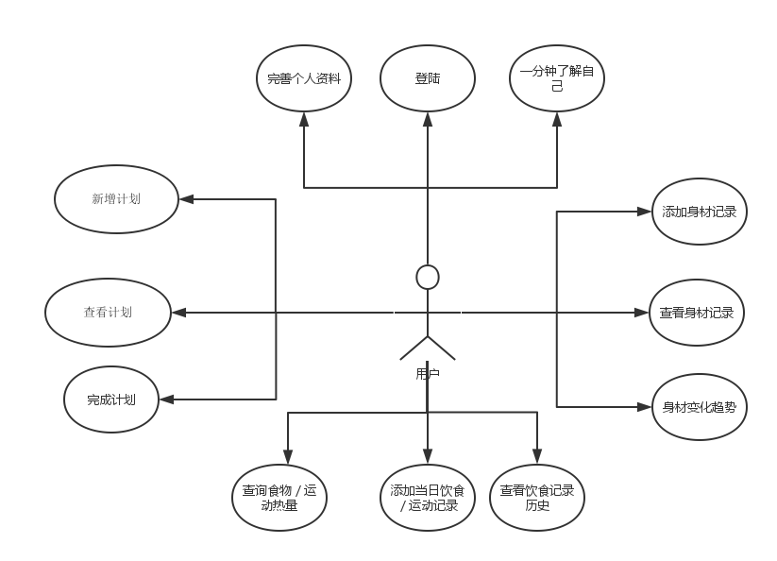
图2- 减肥塑身应用系统用例图

表2- 减肥塑身应用系统用例表
用例名称 | 用例描述
登陆  完善个人资料  一分钟了解自己  新增计划  查看计划  完成计划  添加身材记录  查看身材记录  查询食物／运动热量  添加当日饮食／运动记录  查看饮食记录历史 | 以帐号为中心，绑定用户数据  个人资料的完善与准确度决定了，制定计划的准确性  根据个人资料计算出各个健康指数  根据自身身体状况量身制定计划  查看完成/未完成的计划，了解自己与目标的距离  将未完成的计划更改为完成  根据三维身材分类记录添加记录  以折线图的形式来展现出变化趋势  本地SQLite 建立上千条数据库，方便用户查找  添加当日饮食运动记录，只有当摄入大于支出才能起到减肥效果  饮食记录历史为用户为了健身付出的努力
通过以上的用例图，可以分析出减肥塑身应用系统的用户为使app方便快速的完成了新增计划，不断去完善计划，最终得以成功减肥。

2.1.1会员帐户系统需求分析
会员帐户系统根据现今许多用户压根不了解自己的身体状况，不知道身体质量指数，所以不知道自己是否超重。不知道自己的健康体重范围和健康体重范围，所以没有奋斗目标，没有明确的方向。不知道自己每天所需要摄入的最小热量，心里没有一杆秤，没办法评估今天摄入多了还是少了，不知道自己的摄入是否已经大于支出。不知道中低强度运动心率，那么就无法知道每天的运动是否能起到减肥的效果。我们的会员帐户系统就是根据用户填写的基本数据自动计算出健康数值，方便用户查看。如图2-2会员帐户系统用例图，表2-2会员帐户系统用例表。
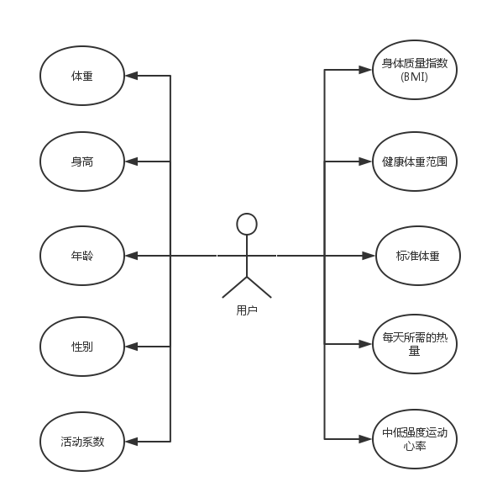
图2- 会员帐户系统用例图

表2- 会员帐户系统用例表
用例名称 | 用例描述
体重  身高  年龄  性别  活动系数  身体质量指数(BMI)  健康体重范围  标准体重  每天所需的热量  每天所需的热量  中低强度运动心率 | 以帐号为中心，绑定用户数据  用户根据自身实际情况填写身高  用户根据自身实际情况填写年龄  用户根据自身实际情况填写性别  用户根据应用给出的实例对比选择对应的活动系数  用户根据应用给出的实例对比选择对应的活动系数  根据用户所填写的信息自动计算得出健康体重范围  根据用户所填写的信息自动计算得出标准体重  根据用户所填写的信息自动计算得出每天所需的热量  根据用户所填写的信息自动计算得出每天所需的热量  根据用户所填写的信息自动计算得出中低强度运动心率

2.1.2 计划系统
计划系统为该项目的核心，用户的一切行为都将围绕如何达成目标与达成目标的过程进行，在制定计划时我们使用减肥健身人士常常关注的几各部位，如体重，胸围，腰围等信息，并设立结束时间，以激励人们在短时间内去努力。还可以写下励志语／自己给自己定的奖惩，在未来的计划达成与未达成之间给自己相应的回报。随着时间的推移，我们的身材会产生一些变化，这时就要新增身材变化，身材变化以部位划分开，并给出了最近一次身材记录，方便大家继续填写。在经过一段时间的努力后，人们就可以清楚的看到自己每个部位／体重的变化趋势图，并与之前的计划进行对比，看是否已经达成计划，以便用户可以提早完成计划。如图2-3为计划系统用例图，表2-为计划系统用例表

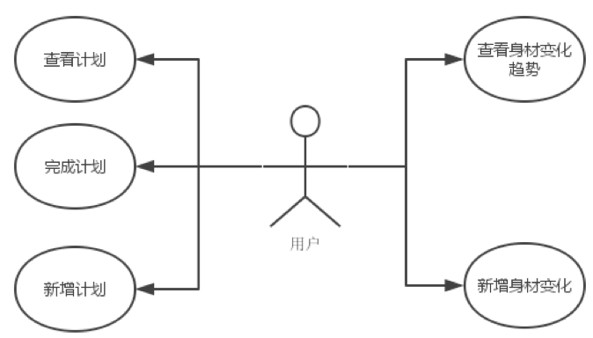
图2-计划系统用例图

表2- 计划系统用例表
用例名称 | 用例描述
查看计划  完成计划  新增计划  查看身材变化趋势  新增身材变化 | 对自己定下的计划进行查看翻阅  对未完成的计划进行处理，将其变为已完成状态  根据自身身体状况量身制定计划  对身材变化进行查看翻阅，了解自己的付出与成果  记录身材变化，身材包括：体重，胸围，腰围，左臂围，右臂围,肩宽

2.1.3摄入支出系统
摄入支出平衡根据能量守恒定律当摄入小于支出时，才能有效减肥，本模块系统主要解决用户无法知道自己具体摄入与消耗热量之间的关系。如图2-4为摄入支出比系统用例图，表2-4为摄入支出系统用例表。
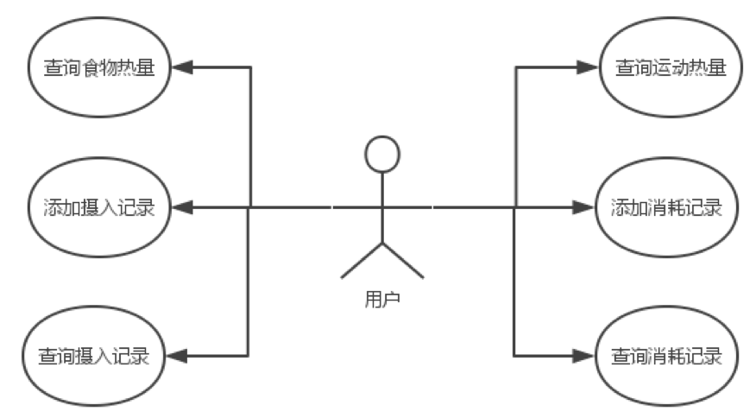
图2- 摄入支出系统用例图

表2- 摄入支出系统用例表
用例名称 | 用例描述
查询食物热量  添加摄入记录  查询摄入记录  查询运动热量  添加消耗记录  查询消耗记录 | 查询本地内置上千条食物库热量  对今日摄入的多条饮食记录进行保存  对多日的摄入热量明细进行一个查询  查询本地内置上千条运动库热量  对今日消耗的多条饮食记录进行保存  对多日的消耗热量明细进行一个查询

2.2 可行性分析
可行性分析的目的是在软件开发之前对新系统从经济、技术、法律、进度、文化、运行等方面进行可行性分析。可行性分析能减少开发风险，提高软件开发的成功率。

2.2.1 经济可行性
经济可行性，一方面指的是项目进行过程使用现有资源，比如人力资源、资金资源的可能性；另一方面指的是开发过程中所需要的成本和项目完成后的收益。
硬件：
个人电脑一台：5000元，开发人员已经拥有。
网络设备及相关费用：50元。
Android智能手机：Nexus5 3000元，开发人员已经拥有。
软件：
Java SDK、Eclipse、Android Studio、Android SDK：均可从与之相关的官方网站上免费下载，花费为0元。
其他：
参考资料、相关教程：均可从网络、图书馆等地方免费获取，花费为0元。
收益：
现阶段下载、使用本应用均不收取任何费用，也没有加入广告，收益为0元。
总的来说，开发过程中主要使用的是开发者本人已经拥有或能免费获取的资源，开发该项目时需要的资金额度比较小，而且该额度在开发人员的承受范围内。现阶段没有盈利部分，盈利部分将出现在将来优化后的版本中。

2.2.2技术可行性
技术可行性，指的是开发过程中决策和决策方案的技术，不能超出当前阶段开发组织所熟练和掌握的技术资源条件。在本次开发过程中，开发人员现有的开发技术及开发经验可以承担该开发任务，主要用到的技术有Android 开发技术、Android SDK使用技术、Java SDK使用技术等等。

2.2.3 法律可行性
法律可行性，指的是项目本身、项目开发过程、项目投入使用过程和项目报废过程中都符合我国的相关法律法规，没有违法乱纪、侵犯专利权等现象。本次开发的项目本身、项目开发过程均符合我国相关的法律法规标准，项目投入使用过程和项目报废过程经科学预计，也将符合我国相关的法律法规标准。

2.2.4 时间可行性
时间可行性，指的是开发时间不能超出当前阶段开发组织所规定的时间范围。在本次开发过程中，项目启动、应用开发到应用展示，有将近一年的时间，时间是足够的。

3. 减肥塑身系统的设计与实现

3.1总体设计
本系统的主要载体有四个：1.Android设备、2. MySQL数据库、3. SQLite本地数据库、4. 远程服务器；
Android端作为应用呈现给用户的主要载体，本章后续将会详细介绍。MySQL 数据库在本减肥健身应用系统中作为数据中心存储的载体^{[8]}。SQLite本地数据库存储者食物热量库与运动热量库 android 端可以直接从本地获取。远程服务器是租阿里云服务器ECS，云服务器作为连通android端和MySQL 数据库的桥梁，可以方便的调用数据库中的数据用于展现在android 端上。图为四者的关系（如图3-1）。

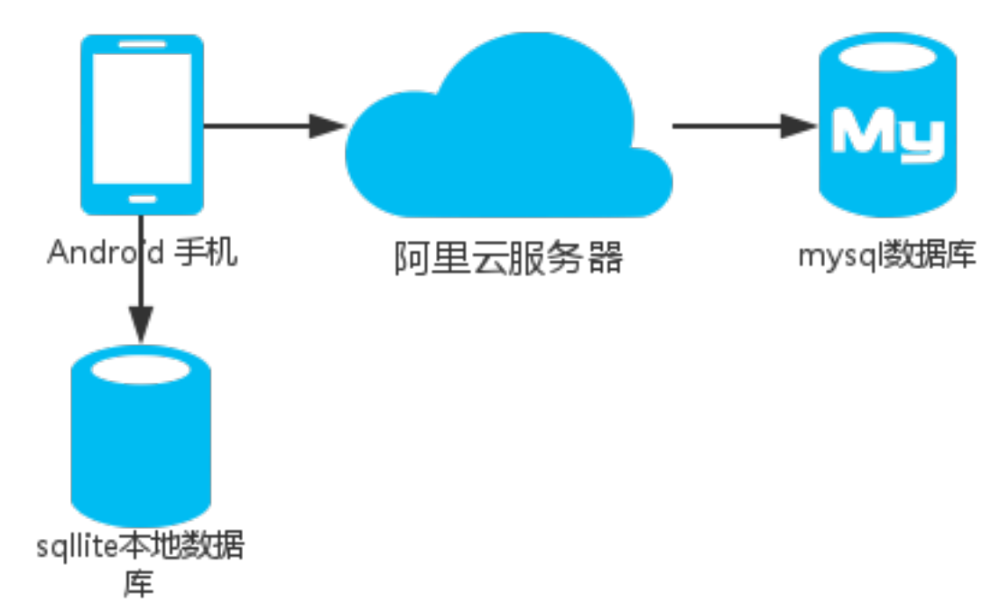
图3- 系统载体关系

3.2详细设计

3.2.1服务端设计
后台设计是整个系统中非常重要的部分，主要分成计划模块与用户业务模块两方面。
（1）计划模块设计
本应用主要以计划目标为指导，引导用户去达成目标。所以，计划是本应用的核心，所有的操作都将围绕完成计划而努力。在注册完成后必须新增计划，如果已经注册，就可以查看计划，查看的同时可以新增计划，完成计划，新增消耗／摄入热量，查看消耗／摄入热量记录。新增身材变化，查看身材变化趋势等操作（如图3-2）。
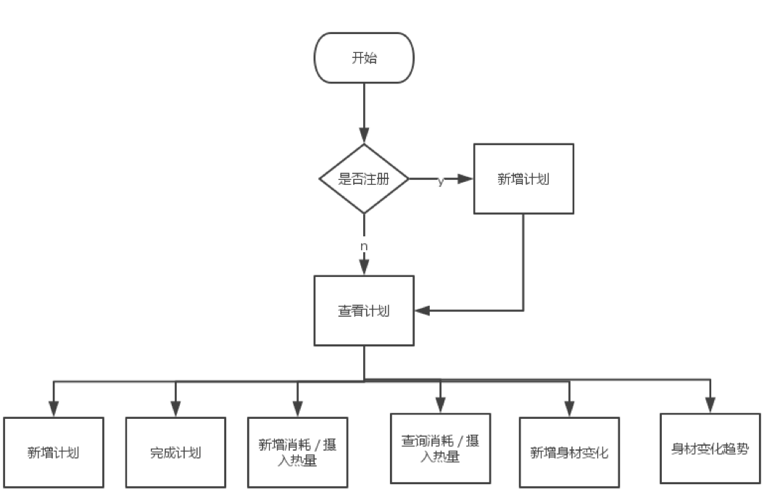
图3- 计划模块流程图

（2）用户业务模块设计
用户是以设备UUID 唯一值作为区分，也就以为着一台android 手机对应着一个账号，用户不需要手动去输入账号密码，由服务端判断这个帐户在数据库中是否有存在，有登陆，没有则进行注册。每个用户主要具有修改个人基本资料，查看BMI与基础热量消耗等个人健康数据，新增身材变化三个业务。首先介绍修改个人基本资料，每个人的身体状态并不相同，甚至可以说是千差万别。只有掌握每个用户的基本身体状况信息，才能精确计算出该用户的身体状况。查看BMI与基础热量消耗等个人健康数据，这些数据建立在准确的用户基本资料上，通过用户的准确资料计算出BMI，基础热量消耗，与健康体重范围，让用户了解自己的身体状况。新增身材变化，通过每一条身材记录的变化，用户能够直观的体现用户锻炼减肥成效。具有账户切换，进行测量，查询历史三个业务。

3.2.2客户端设计
客户端参考 全新的Android 5.0后的新特性 材料设计 （material design），通过模仿材料的表面以及边缘提供更加真实效果的视觉体验，以真实的触感让用户可以快速地理解和认知这一动作。材料的多样性可以让我们展现出更多反映真实世界的设计与效果，但同时不会脱离现实世界的物理规律。
（1）根据用户行为， 添加有意义的动画效果，有效地暗示、指引用户。通过动画效果，让物体变化以更连续流畅、更平滑的方式呈现给用户。在实际应用动画上，更加贴近现实生活环境，在交互时及时反馈，转换场景上交互动画更加优美，连贯且有层次区分，而且不能脱离功能，而要服务于功能
（2）在样式基础上，要考虑不同的饱和度，达到不同的展现效果，用简洁对称的集合形状，并为矩形添加了圆角设计，使得矩形更加柔和。在图片配合文字时，尽量使用图片的原型性，不能失去图片的意义。
（3）在布局上，按下的状态时上浮的，这样显得更有层次，在适当的时候要考虑元素的z轴空间，z轴的深度表达出了层次关系，顶部的阴影表达深度，底端的阴影表达边界。
（4）在使用性上，至少要确保可触摸的元素大小至少有48*48像素，因为人的拇指最小的点击范围正好是48*48像素。在关键的文本信息处要有足够的对比方便读者阅读。

3.2.3数据库设计
本系统所有数据均存储在 Web 服务端上,两 Android 客户端均不涉及大数据存储,故 数据库设计仅包含 Web 服务端的数据库设计,整体数据库设计关系图如图 3-3 所示。
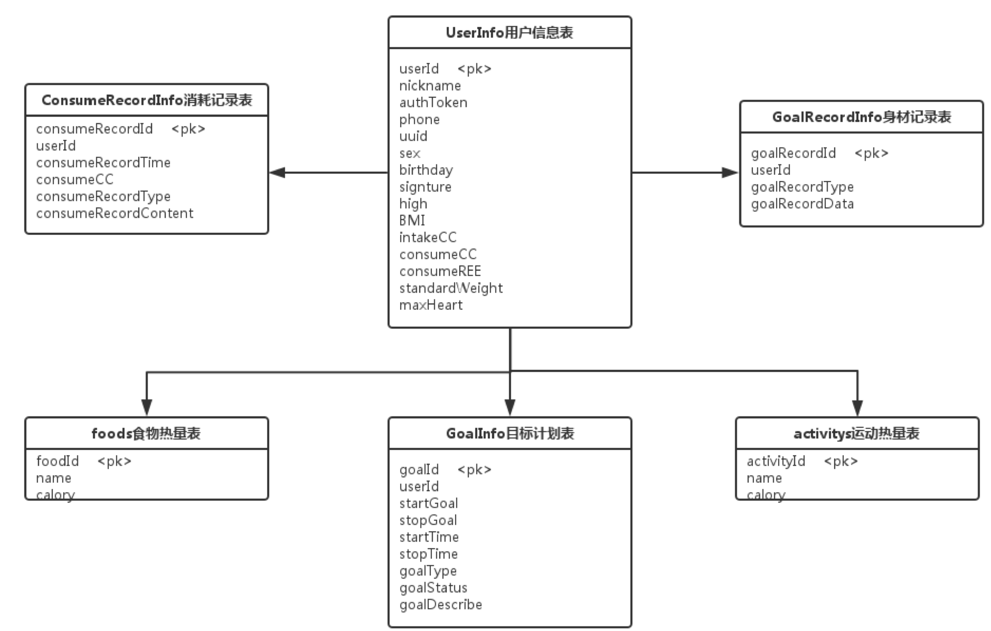
图3- 整体数据库关系表
（1）用户基本信息表
用户基本信息表主要记录用户的基本身体状况，如身高体重昵称等信息，首次登陆成功后会将用户手机的唯一标示uuid保存认证，注册成后完善信息，具体信息如表3-1所示。
表3- 用户基本信息表
名 | 类型 | 长度 | 是否null
userId | int | 11 | N (key)
nickname | VARCHAR | 255 | Y
authToken | VARCHAR | 255 | N
phone | VARCHAR | 20 | Y
sex | Int | 11 | N
birthday | VARCHAR | 255 | N
high | VARCHAR | 255 | Y
BMI | Float | 32 | Y
high | Float | 32 | Y
intakeCC | Float | 32 | Y
consumeCC | Float | 32 | Y
consumeREE | Float | 32 | Y
standardWeight | Float | 32 | Y
maxHeart | Float | 32 | Y
（2）消耗记录表
用户通过查询食物库进将食物添加到消耗记录表中，以便日后观察，是否超出的摄入范围。具体信息如表3-2所示。
表3- 消耗记录表
名 | 类型 | 长度 | 是否null
consumeRecordId | Int | 11 | N (key)
userId | Int | 11 | Y
consumeRecordTime | VARCHAR | 255 | Y
consumeCC | Float | 32 | Y
consumeRecordType | Int | 11 | Y
consumeRecordContent | VARCHAR | 255 | Y
goalType | Int | 11 | Y
goalStatus | Float | 32 | Y
high | Float | 32 | Y
（3）计划信息表
用户通过查询食物库进将食物添加到消耗记录表中，以便日后观察，是否超出的摄入范围。具体信息如表3-3所示。

表3- 计划信息表
名 | 类型 | 长度 | 是否null
goalId | Int | 11 | N (key)
userId | Int | 11 | Y
startGoal | VARCHAR | 255 | Y
stopGoal | VARCHAR | 255 | Y
startTime | VARCHAR | 255 | Y
stopTime | VARCHAR | 255 | Y
goalType | Int | 11 | Y
goalStatus | Float | 32 | Y
goalDescribe | Float | 32 | Y
（4）身材记录信息表
身材记录信息表主要记录每个部位或体重的变化，以便日后直观查看到变化趋势。具体信息如表3-4所示。
表3- 身材记录信息表
名 | 类型 | 长度 | 是否null
goalRecordId | Int | 11 | N (key)
userId | Int | 11 | Y
goalRecordType | VARCHAR | 255 | Y
goalRecordData | VARCHAR | 255 | Y
（5）食物热量信息表
食物热量信息表主要记录食物的热量与名字，用户通过模糊查询关键字便可以查到该食物的热量，具体信息如表3-5所示。
表3- 食物热量信息表
名 | 类型 | 长度 | 是否null
foodId | Int | 11 | N (key)
name | Float | 32 | N
calory | Float | 32 | N
（6）运动热量信息表
运动热量信息表主要记录运动的热量与名字，用户通过模糊查询便可以查到该运动的热量，具体信息如表3-6所示。
表3- 运动热量信息表
名 | 类型 | 长度 | 是否null
activityId | Int | 11 | N (key)
name | Float | 32 | N
calory | Float | 32 | N

3.3 功能实现

3.3.1生成计划功能
通过自适应计划，让每个用户找到适合自己的计划，树立明确的减肥目标。用户通过点击想要的达成的效果或者部位，如图3-4所示，进入计划详细页面进行计划的细微调整如图3-5所示。
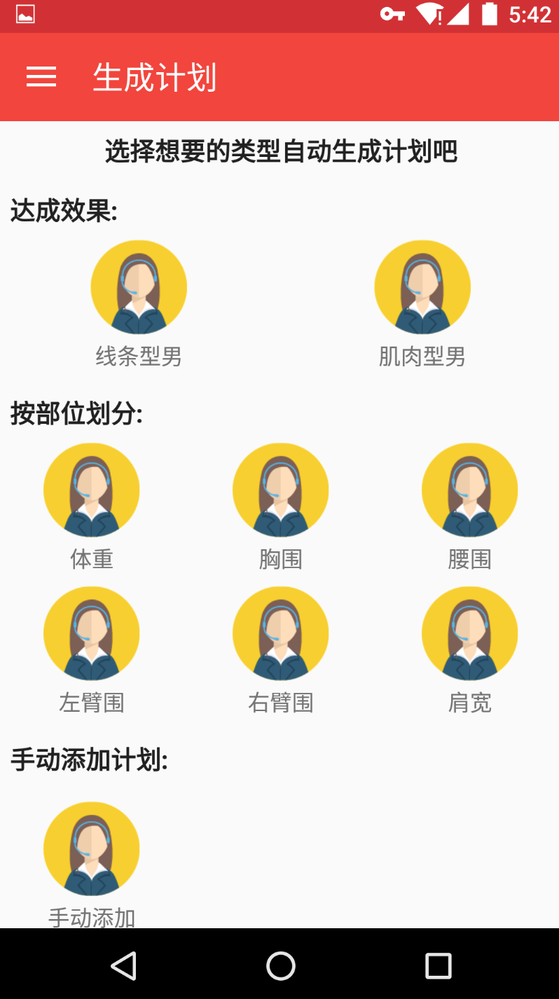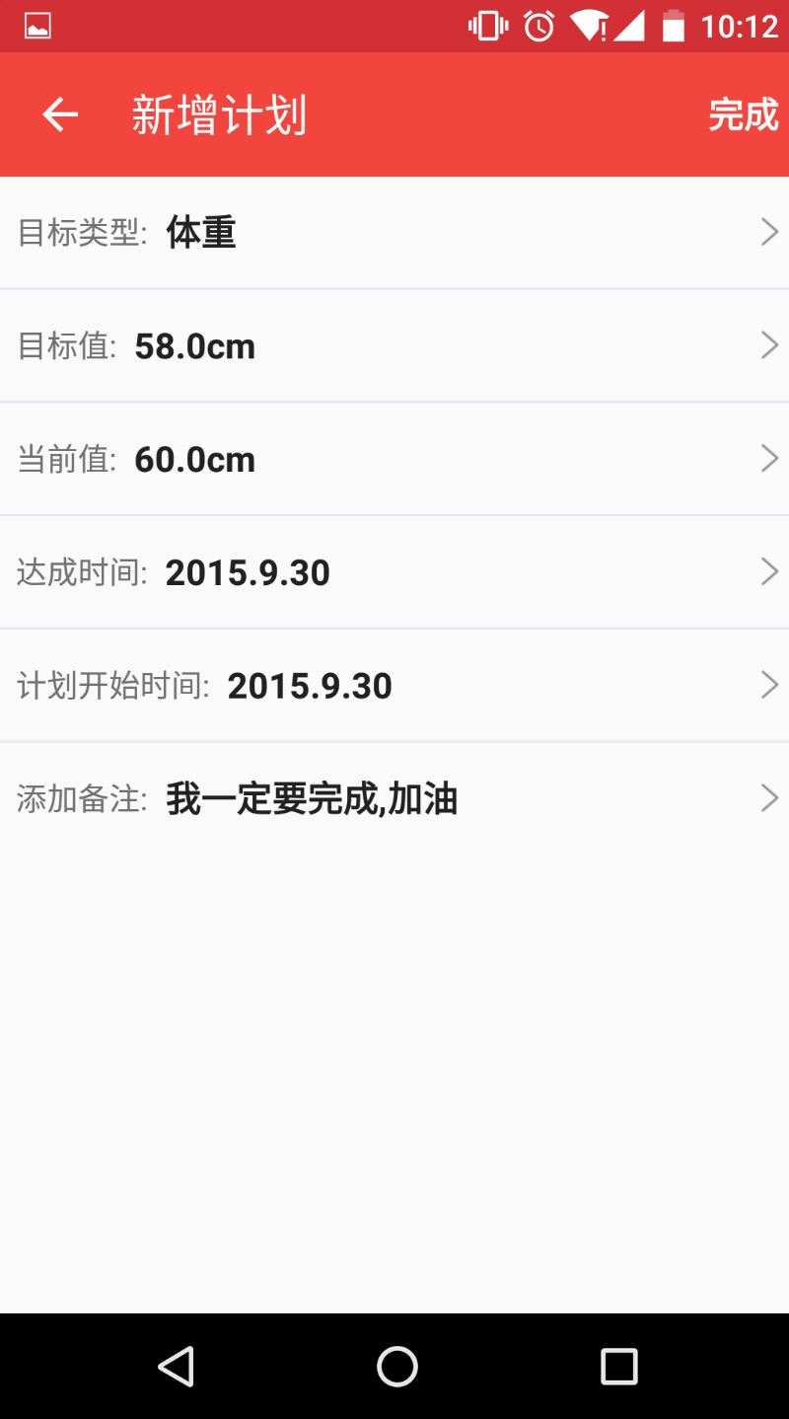
图3- 生成计划页面 图3- 生成计划详细页

3.3.2身材管理
通过身材管理直观的看到身材变化趋势，梳理减肥信心。用户通过测量身材数据，并在app上记录身材变化如图 3- 6，添加成功后便可以直观的看到变化趋势，如图3-7所示。
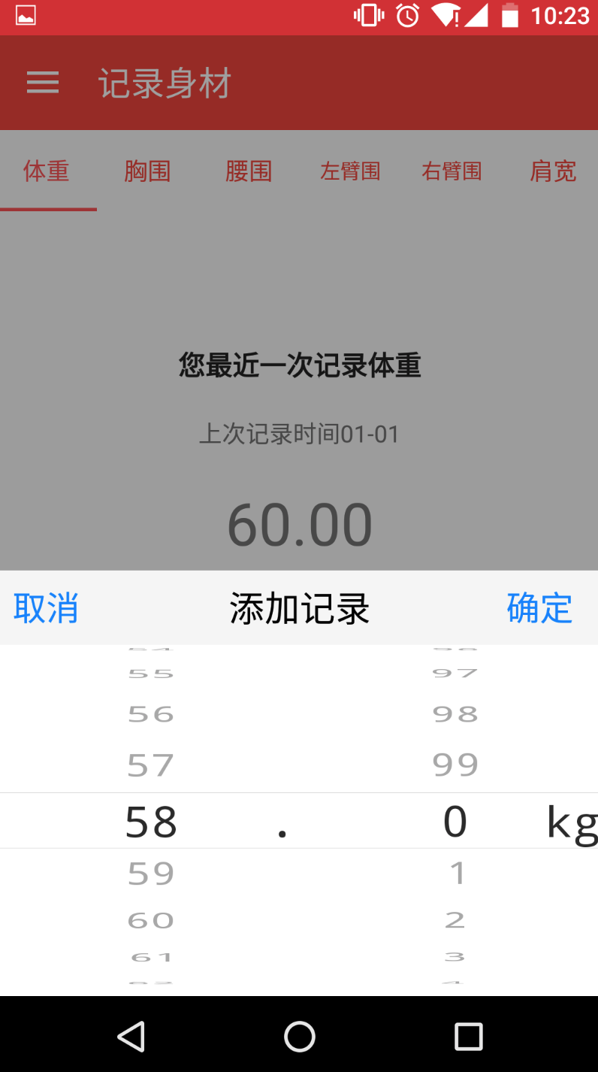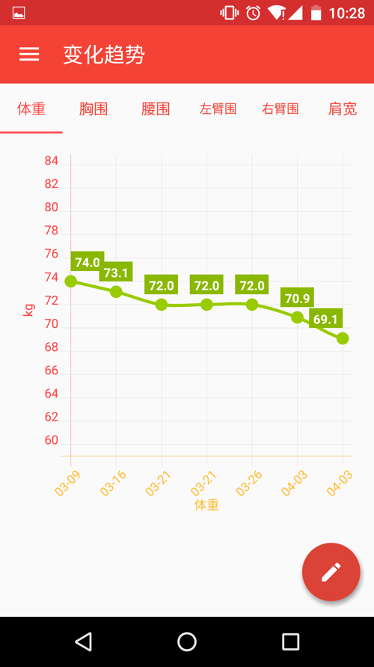
图3- 记录身材 图3- 身材变化趋势

3.3.3摄入支出平衡管理
通过摄入支出平衡体系用户可以方便的查询到食物热量等信息，科学健康饮食瘦身。用户在搜索栏中搜索想要查询的食物／运动并根据找到的食物选择摄入的时间与份量，如图3-8。选择完成后成功添加到当日摄入食物列表中，如图3-9。
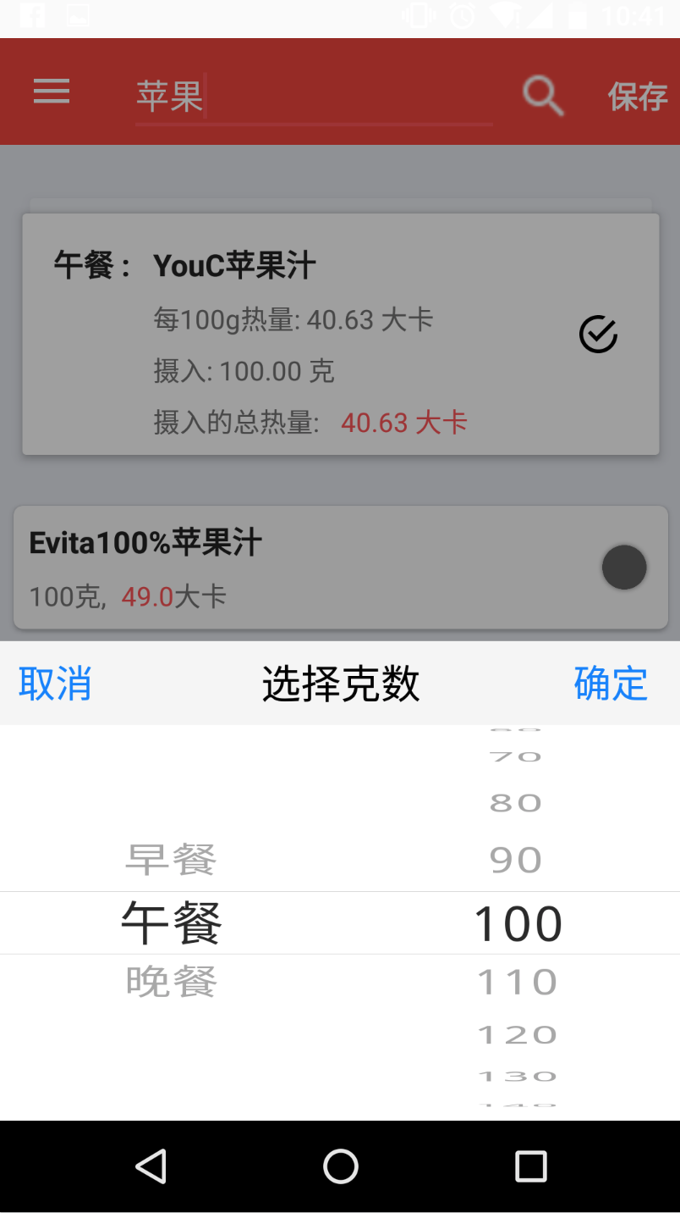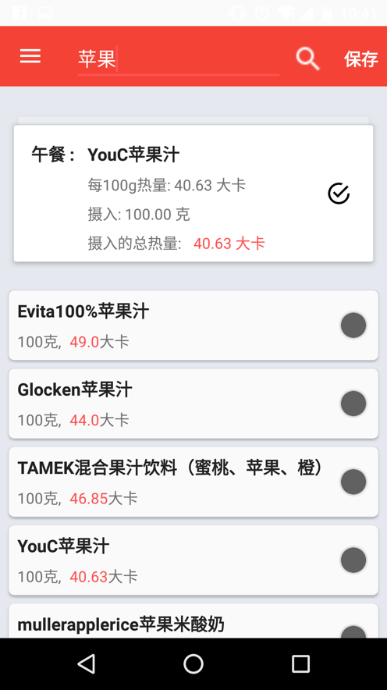
图3- 查询热量并选择份量 图3- 当日食物列表

3.3.4健康管理
通过基础数据帮助用户计算出个人健康状况表，用户通过修改个人资料，身高，体重等参数，如图3-10。根据用户身体数据得到自身身体状况，如图3-11。
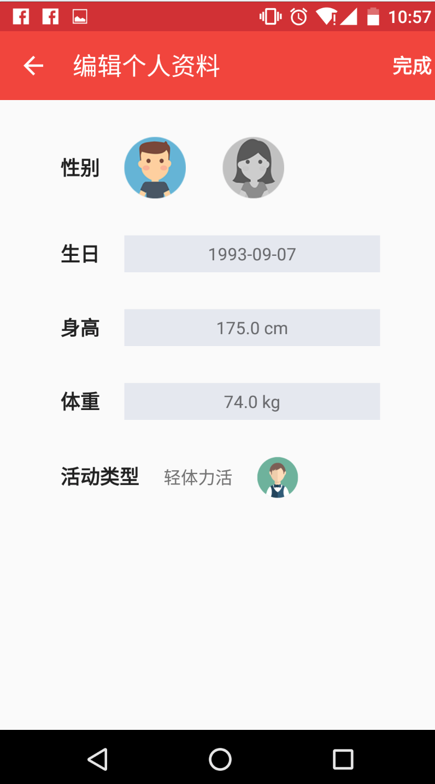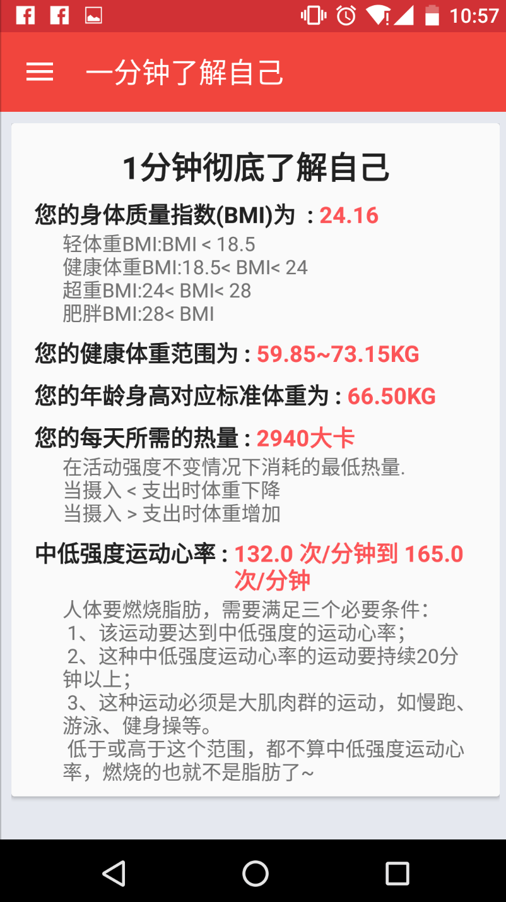
图3- 修改个人资料 图3- 个人身体状况

4. 减肥塑身系统的测试
系统测试为系统开发的最后一道工序,只有经过缜密的系统测试,才能保证系统性能与功能的可靠性。通过测试用例反复测试,能将系统内一些隐藏的错误挖掘出来,从而让系统 及时得到修复与改善。

4.1系统兼容性测试
系统兼容性测试包括三种类型,分别为不同 Android 版本的兼容性测试、不同 Android 系统的兼容性测试以及不同屏幕分辨率的兼容性测试。
（1） Android 版本的兼容性测试:通过测试多个 Android 版本,如 4.1,4.3,5.0 以及 5.2 版 本等目前市面上较为流行的安卓系统版本,均无出现系统崩溃异常与系统无法运转现象。
（2） 不同 Android 系统的兼容性测试:通过测试目前市面上较为主流的 Android 系统,如 MIUI,锤子 OS,FLYME,百度云 ROM 和谷歌官方 Android 版本。测试过上述这些 Android 改版系统均未出现系统崩溃异常与系统无法运转现象。
（3） 不同屏幕分辨率的兼容性测试:通过测试目前市面上较为主流的手机屏幕,如 4 英寸、 4.7 英寸以及 5 英寸大的手机屏幕。系统均能正常运行,并且界面布局不出现混乱和排版错 误,界面图标不会走样,依旧简洁美观。
总结:经过上述 3 种兼容性测试,得出结论,本系统兼容目前市面上的大部分手机与手机系统。

4.2系统功能性测试
本系统采用黑盒测试。测试人员无需了解程序内部如何运作也无需了解系统如何实现。 最为核心的功能进行阐述,如表 4-1 所示。并且以下测试均为手机网络通畅的情况下进行的, 网络异常测试均已通过,不在下文进行阐述。
表4- 系统测试用例表
序号 | 功能点 | 测试输入 | 预期结果 | 实际结果
001 | 用户注册 | 用户第一次打开系统，输入身高体重等基本信息 | 用户注册成功，成功进入新增计划计划界面 | 同预期测试结果相符
002 | 用户登录 | 用非第一次打开应用 | 直接进入首页并有提示 | 同预期测试结果相符
003 | 新增计划 | 新增计划，并选择想要的类型 | 新增计划完成，并在我的任务与首页中查看到该任务 | 同预期测试结果相符
002 | 完成计划 | 用户对正在进行的任务进行完成操作 | 用户完成计划，在我的计划与首页中消失 | 同预期测试结果相符
001 | 新增身材变化 | 用户根据自身真实数据输入身材变化 | 添加成功，并在身材变化趋势折线图中查看 | 同预期测试结果相符
002 | 查询食物／运动 | 用户查询想要搜索的食物／运动 | 根据用户搜索的关键字模糊查找出包含关键字的食物 | 同预期测试结果相符
001 | 添加食物／运动 | 对搜索的食物进行添加 | 添加成功后可以在首页列表中查看到数据 | 同预期测试结果相符
002 | 修改资料 | 修改用户基本资料 | 修改成功，用户基本资料改变，个人健康数据也随之改变 | 同预期测试结果相符
……

4.3 系统性能测试
本系统目前部署在阿里云服务器上，CPU 1核, 内存： 2048 MB, 1Mbps（峰值）,进行简单测试。通过增加 连接数量,查看系统 CPU 与内存消耗,可得出结论基于该本地服务器,可同时满足 200-300 号人同时进行请求。

5. 总结
本文针对当前市面的减肥塑身应用存在的不足，研发了一款基于Android 平台上的新型减肥健身记录系统^{[15]}，本文先结合国内外文献，分析了当今Android和减肥健身应用市场的现状与不足后，提出了一个以计划为主导的方向，从客户端，服务端，数据库三处进行详细设计。最后研发出一个功能较为完善的减肥健身应用系统，与其它类型的减肥健身应用系统起到一个相辅相成的效果，以达成最大的减肥瘦身效果。
未来将不断完善该应用，让这个应用成为一款具有商业价值的产品，帮助更多人减肥瘦身。

致谢
时光飞逝，转眼我们就要毕业了，马上就要踏入社会这个大舞台。这一路走来从懵懂无知到逐步成熟稳重，是福师大带给我的成长，在这里我要由衷感谢四年来给予我无私奉献的老师，朋友。
首先，要感谢杨淑群杨老师，在我毕设迷茫无助的时候，给我指点迷经。在论文的写作上老师更是尽心尽力的指导并提出了宝贵意见和优化方案。在此我要由衷感谢杨老师的指点，谢谢杨老师。
其次，我要感谢每一位带我的老师，无论是专业课的还是非专业课的。是你们教我知识，教我做人的道理。是你们的帮助才让我今天能够从容的走出校园，成为一个真正的社会人。
最后，谢谢我身边所有的人，每个人在我生命中出现都不是偶然。谢谢身边所有人的的支持与帮助，祝大家永远健康，快乐幸福。我会在这条路上，继续努力，成为更好的人。

参考文献
[1] Cummings D E, Weigle D S, Frayo R S, et al. Plasma ghrelin levels after diet-induced weight loss or gastric bypass surgery[J]. New England Journal of Medicine, 2002, 346(21):1623-1630.
[2] 张璐. 我国手机网民5.94亿 超过电脑成最大上网终端[J]. 中国广播, 2016, 33(1) :6-8.
[3] Zhangpeng. Material Design实现安卓应用的新界面[J]. 计算机与网络, 2015, 41(8):24-24.
[4] Shabtai A, Fledel Y, Kanonov U, et al. Google Android: A Comprehensive Security Assessment[J]. IEEE Security & Privacy, 2010, 8(2):35-44.
[5] Hayssen V, Lacy R C. Basal metabolic rates in mammals: Taxonomic differences in the allometry of BMR and body mass[J]. Comparative Biochemistry & Physiology Part A Physiology, 1985, 81(4):741-754.
[6] Sumithran P, Proietto J. Ketogenic diets for weight loss: A review of their principles, safety and efficacy[J]. Obesity Research & Clinical Practice, 2008, 2(1):1-13.
[7] 徐婉珍. HttpClient组件及其在Android开发中的应用探讨[J]. 数字技术与应用, 2013, 38(1):78-78.
[8] Mysql A B. MySQL: The World''s Most Popular Open Source Database[J]. World Wide Web-internet & Web Information Systems, 2006, 6(8):34-34.
[9] 杨文志.Google Android 程序设计指南[M]. 北京:电子工业出版, 2009: 18-24.
[10] 马昭征. 基于HTTP的安卓与服务器交互方法的实现[J]. 无线互联科技, 2015, 78(3):92-96.
[11] 边清刚, 潘东华. Tomcat和Apache集成支持JSP技术探讨[J]. 计算机应用研究, 2003, 20(6):12-14.
[12] Ingale J. Android Based WS Security and MVC Based UI Representation of Data[J]. International Journal of
Computer Science Engineering & Informa, 2013, 3(1):33-38.
[13] Mysql A B. MySQL: The World''s Most Popular Open Source Database[J]. World Wide Web-internet & Web Information Systems, 2006, 5(3): 18-13.
[14] Noguchi M, Fukizawa K. Alternate materials reduce weight in automobiles[J]. Advanced Materials and Processes; (United States), 1993, 143 (8):6-8.
[15] 姚昱旻, 刘卫国. Android的架构与应用开发研究[J]. 计算机系统应用, 2008, 17(11):110-112.
Weight loss platform based on Android

123012012203 Zhang Shengzhong Tutor: Yang Shuqun
(Faculty of Software, Fujian Normal University, Fuzhou 350007)

Abstract: Nowadays, people pay attention to health and beauty day by day. A good figure is the pursuit and goal of all people. However, it is not easy to shape a perfect figure for normal people. To shape a perfect figure is extremely difficult. Although there are APPs like WeChat Sports, Follow Me to Exercise the Abs and so on, most of those APPs lack individuality. This thesis takes weight loss and body building as goals and develops a self-adapting body building system according to body builders’ features and body building effects in the process. The thesis adopts JAVA language, MySQL database and Tomcat server to design and realize the functions of formulating self-adapting plan, query of intake and consumed heat, figure changes, knowing yourself in a minute and so on. It is expected that through this platform, every person can realize weight loss and body building, thus improving physical fitness.
Key words: loss weight, plan , Android ,Java

